一、新生入学

（一）正常报到：

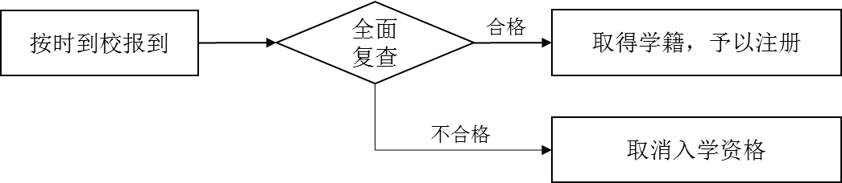

（二）特殊情况：

1. 因事请假

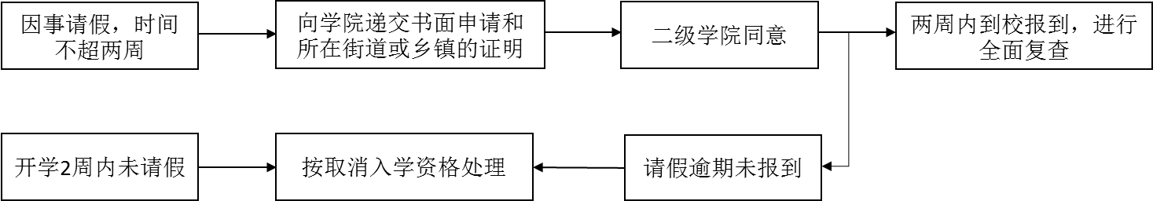

2. 报到后放弃入学资格

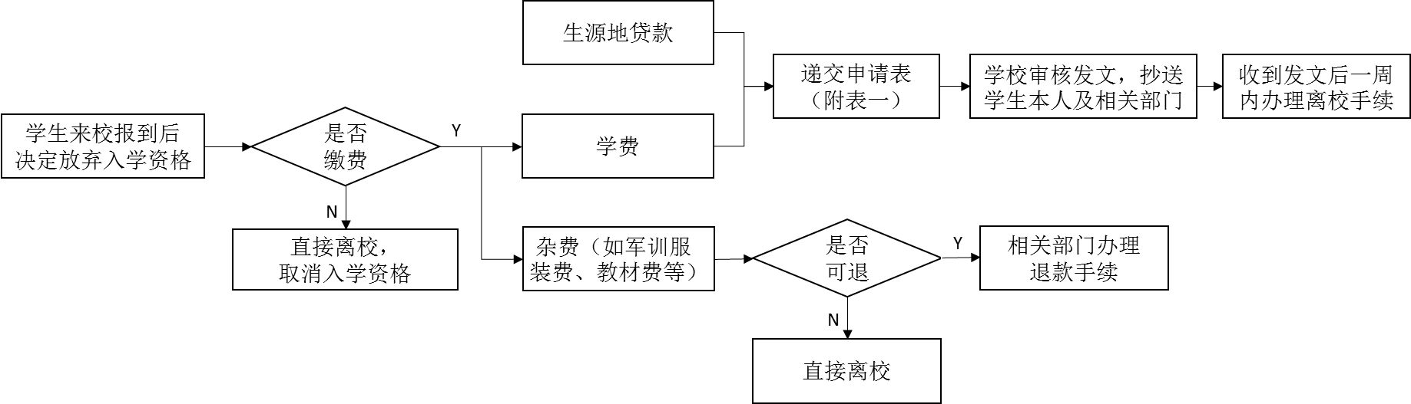
3. 应征入伍
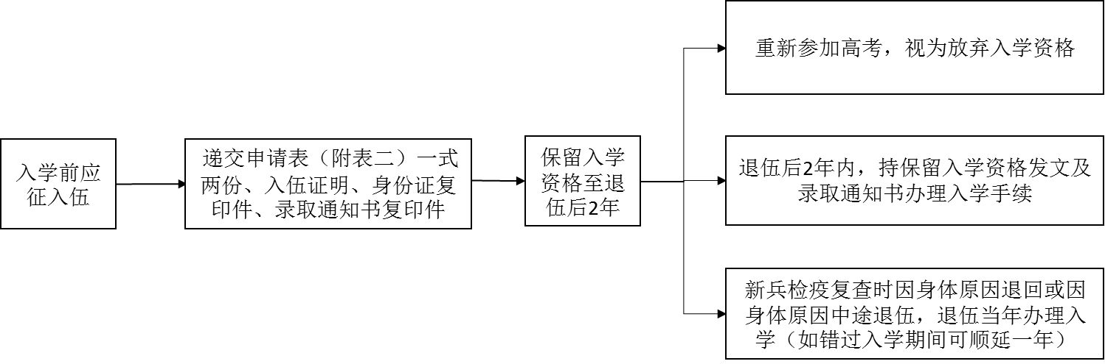

4.生病不宜在校学习

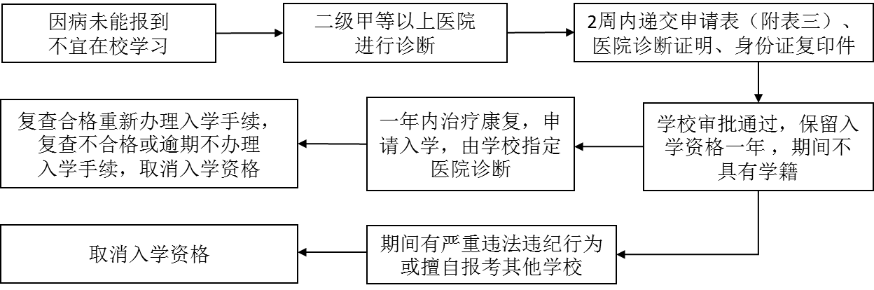

5.未报到取消入学资格

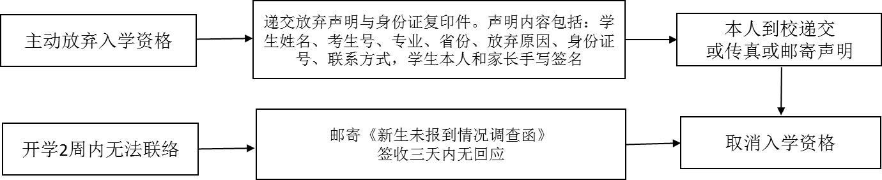

6.保留入学资格期满是否入学

